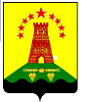
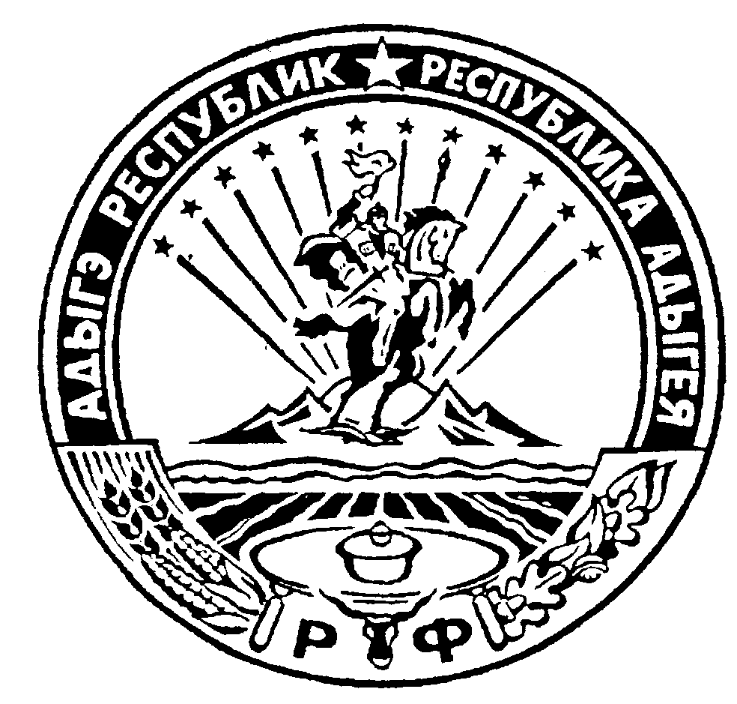 Российская Федерация
Республика Адыгея
Администрация муниципального образования
«Дукмасовское сельское поселение»

х. Дукмасов 28.01.2022
№ 02-р

Р А С П О Р Я Ж Е Н И Е
администрации муниципального образования
«Дукмасовское сельское поселение»

О назначении ответственного лица по подготовке и проведению праздничных
мероприятий, посвященных 100-летию
образования Республики Адыгея

В целях своевременной подготовки и координации всех работ по организации праздника, создания условий для организации досуга, обеспечения жителей поселения услугами организации культуры, выполнения мероприятий по работе с детьми и молодежью, в поддержании традиций, объединения различных общественных, политических сил, возрастных и социальных слоев населения:

1. Назначить ответственным лицом по подготовке и проведению торжественных мероприятий, посвящённых празднованию 100-летия образования Республики Адыгея на председателя Оргкомитета по подготовке и проведению праздничных мероприятий посвященных празднованию 100-летию образования Республики Адыгея Шувалову Ольгу Алексеевну.

2. Главному распорядителю бюджетных средств:
2.1. Предусмотреть в сметах соответствующих получателей расходы на 2022 год для проведения мероприятий, посвящённых празднованию 100-летия образования Республики Адыгея в муниципальном образовании «Дукмасовское сельское поселение».
2.2. Финансирование мероприятий, посвящённых 100-летию образования Республики Адыгея в муниципальном образовании «Дукмасовское сельское поселение» производить в пределах бюджетных смет на 2022год.

3. Контроль за исполнением Распоряжения оставляю за собой.

Глава муниципального образования
«Дукмасовское сельское поселение» Шикенин В.П.

Ознакомлены : ______________________ Шуова И.К.
______________________ Шувалова О.А.

